Arbeidshefte R1

3 Logaritmer

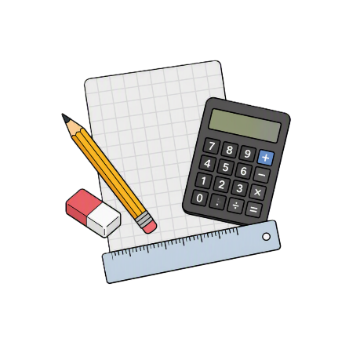

Innhold
Innlæringsoppgaver 2
Logaritmer, definisjoner og regneregler 2
Likninger med logaritmer 3
Eksamensoppgaver 4
R1 H22 del 1 oppg. 3 4
R1 H23 del 1 oppg. 2 4
R1 V13 del 1 oppg. 4 4
R1 V12 del 1 oppg. 1 4
R1 V22 del 1 oppg. 2 4
R1 V24 del 1 oppg. 2 5
R1 H12 del 1 oppg. 6 5
R1 H14 del 1 oppg. 6 5
R1 H17 del 1 oppg. 2 5
R1 H16 del 1 oppg. 4 5
R1 H13 del 1 oppg. 4 6
R1 V23 del 1 oppg. 3 6
R1 V09 del 2 oppg. 3 6
R1 H01 del 1 oppg. 1 6
R1 H15 del 1 oppg. 4 6
R1 V23 del 1 oppg. 1 7
R1 V24 del 1 oppg. 3 7
R1 V24 del 2 oppg. 4 7
R1 V23 del 2 oppg. 5 8
R1 V22 del 2 oppg. 4 8
R1 V25 del 2 oppg. 1 9
R1 V25 del 2 oppg. 1 10
Fasit innlæringsoppgaver 11

Innlæringsoppgaver

Logaritmer, definisjoner og regneregler
1.1
Regn ut
- $\lg\left({10}^{2}\right)$
- $\lg\left(1000\right)$
- $\lg\left({10}^{-4}\right)$
- $\lg\left(0,01\right)$
- $\lg\left(1\right)$
- $\lg\left(\frac{1}{1000}\right)$
1.2
Bruk definisjonen av logaritmer, og skriv så enkelt som mulig.
- ${10}^{lg10}$
- ${10}^{lg0,5}$
- ${10}^{2 lg{5}}$
1.3
Regn ut
- $\ln\left(e^{2}\right)$
- $\ln\left(e^{-3}\right)$
- $\ln\left(1\right)$
- $\ln\left(\frac{1}{e}\right)$
- $ln⁡\left(\sqrt{e^{5}}\right)$
- $(e^{lne})^{2}$
1.4
Bruk regnereglene for logaritmer til å forenkle eller omskrive følgende uttrykk når $a$, $b$ og $x$ er større enn null.
- $lg3a+lg\frac{a}{3}$
- $lg3a+lg\frac{a}{3}-3lg\sqrt[3]{a}$
- $ln8b-ln4b-ln2+lnb$
1.5
Regn ut
- $\log_{2}\left(8\right)$
- $\log_{3}\left(9\right)$
- $\log_{5}{(\frac{1}{25})}$
- $\log_{2}\left(16\right)$
- $\log_{4}{(16)}$

Likninger med logaritmer
2.1
Løs likningene uten hjelpemidler.
- $4^{x}=16$
- $3^{3x}=9$
- ${10}^{x}=55$
- $2·5^{x}=12$
- $5^{2x}=25$
- $2^{x+1}=8$

2.2
Løs likningene.
- $4·6^{x}=36·2^{x}$
- $2^{2x}+2^{x}-6=0$
- $\begin{matrix}e^{x}-6e^{-x} & = & 1\end{matrix}$
- $3^{2x}-8·3^{x}-9=0$
2.3
Løs likningene ved regning og med CAS. Husk parentes når du bruker CAS.
- $lgx=5$
- $lg4x-lgx=x$
- $3lgx-lgx-1=1$
- $\lg\left(x+2\right)= 4$
- $lgx^{2}-lgx=2$
- $\lg\left(x^{2}-1\right)-\lg\left(x-1\right)=2$
- $\lg\left(\frac{x}{2}\right)+\lg\left(\frac{x}{8}\right)=0$
- $\lg\left(3x+1\right)-\lg\left(x+5\right)=0$

Eksamensoppgaver

R1 H22 del 1 oppg. 3
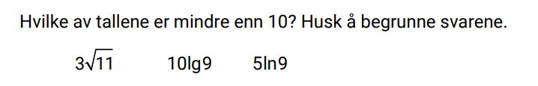

R1 H23 del 1 oppg. 2
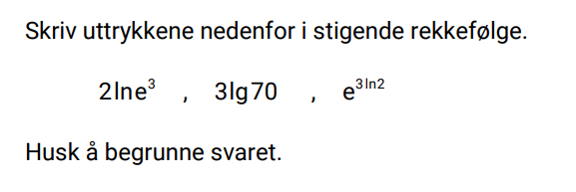

R1 V13 del 1 oppg. 4
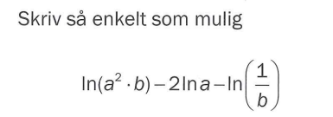

R1 V12 del 1 oppg. 1
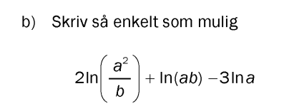

R1 V22 del 1 oppg. 2
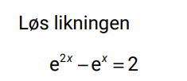

R1 V24 del 1 oppg. 2
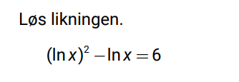

R1 H12 del 1 oppg. 6
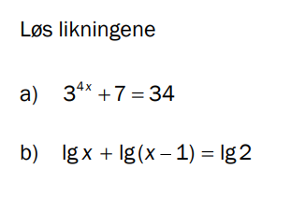

R1 H14 del 1 oppg. 6
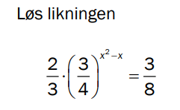

R1 H17 del 1 oppg. 2
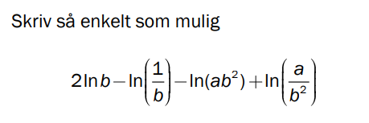

R1 H16 del 1 oppg. 4
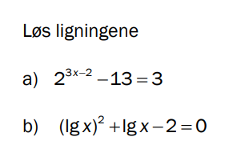

R1 H13 del 1 oppg. 4
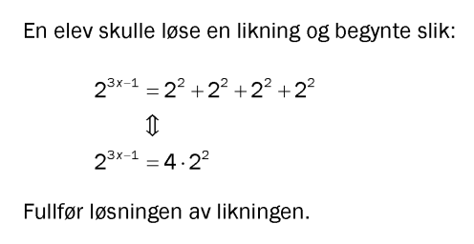

R1 V23 del 1 oppg. 3
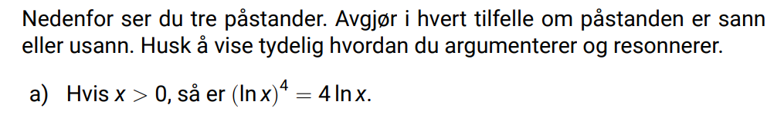

R1 V09 del 2 oppg. 3
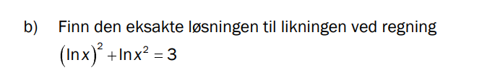

R1 H01 del 1 oppg. 1
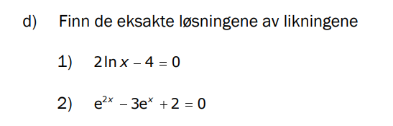

R1 H15 del 1 oppg. 4
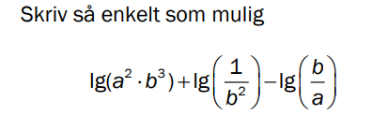

R1 V23 del 1 oppg. 1
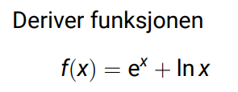

R1 V24 del 1 oppg. 3
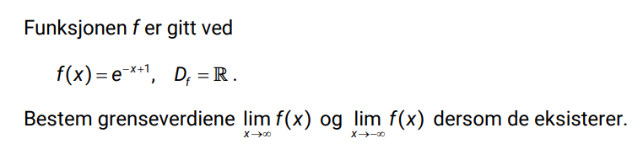

R1 V24 del 2 oppg. 4
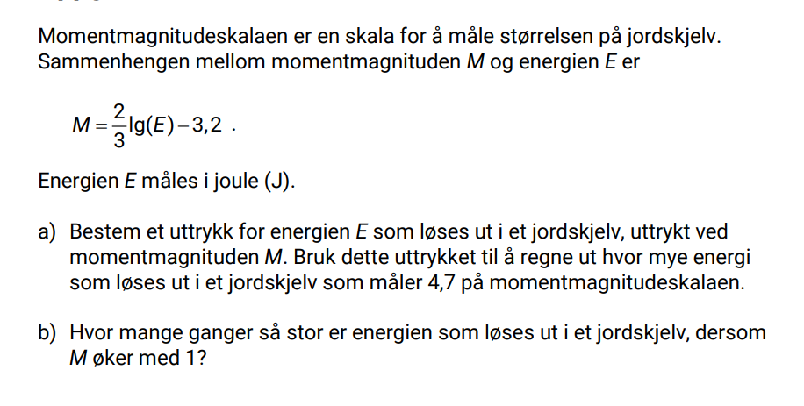

R1 V23 del 2 oppg. 5
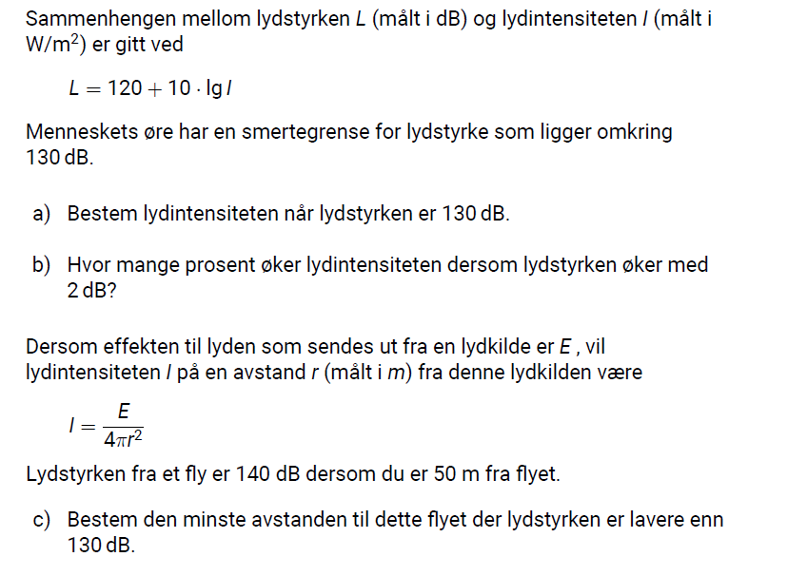

R1 V22 del 2 oppg. 4
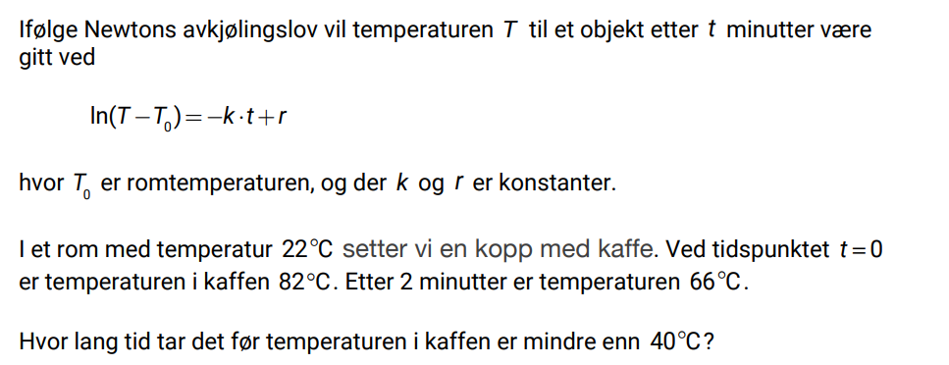

R1 V25 del 2 oppg. 1
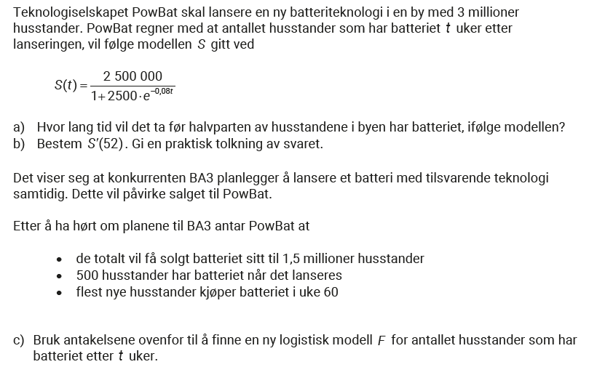

R1 V25 del 2 oppg. 1
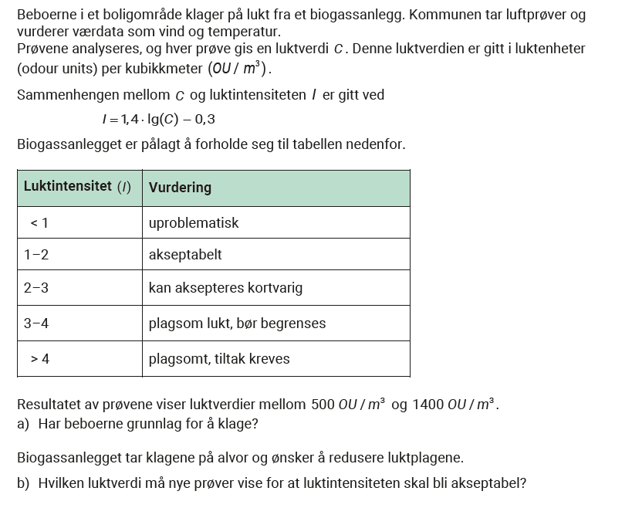

Fasit innlæringsoppgaver
1.1
- 2
- 3
- -4
- -2
- 0
- -3
1.2
- 10
- 0,5
- 25
1.3
- 2
- -3
- = 0
- -1
- $\frac{5}{2}$
- $4$
1.4
- $2\lg{(a)}$
- $\lg\left(a\right)$
- $\ln{(b)}$
1.5
- $log_{2}(8) = 3$
- $log_{3}(9) = 2$
- $log_{5}(1/25) = -2$
- $log_{2}(16) = 4$
- $log_{4}(16) = 2$
2.1
- $x = 2$
- $x =\frac{2}{3}$
- $x = lg55$
- $x =\frac{\ln{(6)}}{\ln{(5)}}=\frac{\lg\left(6\right)}{\lg\left(5\right)}$
- $x = 1$
- $x = 2$
2.2
- $x = 2$
- $x = 1$
- $x =\ln{3}$
- $x = 2$
2.3
- $x = {10}^{5}$
- $x =\lg{4}$
- $x = 10$
- $x = 9998$
- $x = 100$
- $x = 99$
- $x = 4$
- $x = 2$

